**小学数学线上教育设计与实现说明文档**

# 1.开发环境：

**后端：**

**Jdk1.8 IntelliJ IDEA 2020.2.1 Maven3.6.3 git2.28.0 MySQL5.7 nacos1.3.0 swagger mybaitsplus Easyexcel**

**前端：**

**Visual Studio Code1.49.1 node10.14.2 element-ui vue.js nuxt.js**

**其它软件：**

**Navicat MobaXterm RedisDesktopManager 为知笔记 支付宝开放平台开发助手 百度网盘 notepad++**

**辅助需要的网站：阿里云 为知笔记 支付宝开放平台 Echarts**

**软件安装：  
1.maven使用阿里镜像**

**<https://blog.csdn.net/a805814077/article/details/100545928>**

**2.node使用淘宝镜像**

**安装node**

**直接安装即一直next**

**修改npm镜像**

**#经过下面的配置，以后所有的 npm install 都会经过淘宝的镜像地址下载**

**npm config set registry https://registry.npm.taobao.org**

**#查看npm配置信息**

**npm config list**

**3.idea开启热部署**

**<https://blog.csdn.net/naumy/article/details/109382954>**

**安装idea后记得安装lombok插件**

**4. Visual Studio Code 安装插件信息**

1. **Auto Close Tag 2.Auto Rename Tag 3.Chinese 4.ESlint**

**5.HTML CSS Support 6.HTML Snippets 7.JavaScript ES6 8.Live Server**

**9.open in brower 10.Vetur**

2.项目目录与运行

**后端：**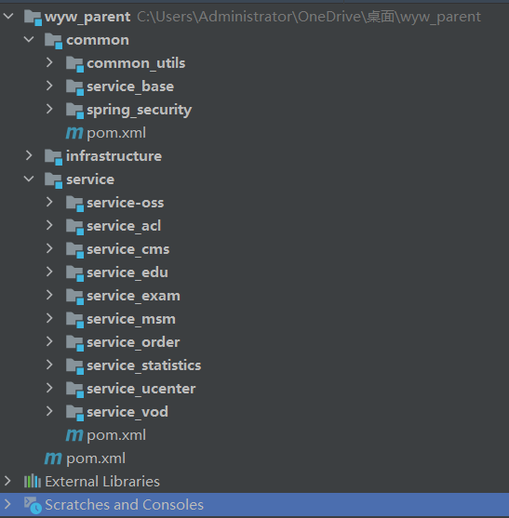

**Common：公共工具类，SpingSecurity权限管理**

**Infrastructure：api_gateway网关微服务**

**Service-oss:进行阿里云对象存储的微服务**

**Service-acl:进行权限管理的微服务**

**Service-cms：进行Bander管理的微服务**

**Service-edu：进行课程管理，讲师管理，课程分类管理微服务**

**Service-msm：进行阿里云短信发送的微服务**

**Service-order：进行订单管理的微服务**

**Service-statistics：进行统计分析的微服务**

**Service-ucenter：进行个人中心，登陆注册的微服务**

**Service-vod：视频播放的微服务**

**Service-exam：进行在线测试的微服务**

**前端：**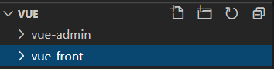

**前台：nuxt.js 后台：vue.js**

**运行:  
后端：依次启动所有微服务（项目前期使用到了nginx进行跳转）**

**注意：后端导入项目时候会出现项目结构问题，如resource文件夹变为普通文件，记得安装lombok插件**

**前端：**

**前台，后台：**

**1.npm install**

**2.npm run dev**

**前端后台权限管理部分出现的问题：  
elementUI版本过低, 树型表格不能加载需要更新  
npm uninstall element-ui -S  
npm install element-ui –S**

**npm install出现过的问题**

**vue-admin出现的问题**

1. Module build failed: Error: Missing binding C:..\node_modules\node-sass\vendor

**解决办法：  
npm rebuild node-sass（多试几次）**

**vue-front出现过的问题**

1.Module build failed (from ./node_modules/sass-loader/dist/cjs.js):

**解决办法：**

**运行命令：npm install node-sass --registry=https://registry.npm.taobao.org**